Bolsa SenSura Mio inaugura um novo patamar de qualidade de vida para estomizados, com adesivo mais flexível e cinco modelos que permitem o encaixe perfeito para cada corpo

Chega ao Brasil o mais moderno e avançado equipamento coletor para estomia do mercado, com exclusiva tecnologia adesiva BodyFit, da Coloplast. Ela garante maior estabilidade na pele, reduzindo vazamentos e permitindo mais liberdade de movimentos, além de um uso mais discreto

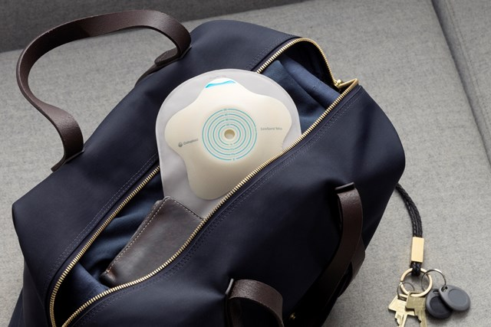
Uma revolução no uso da bolsa de estomia, ao oferecer o encaixe perfeito para cada corpo, flexibilidade, segurança, confiança, discrição, tecnologia e inovação. Estas são as características e a proposta do mais moderno e avançado equipamento coletor de estomia do Brasil: a SenSura® Mio, da Coloplast. Nos modelos Plana, Convex (em três categorias) e Concave, a SenSura Mio traz uma grande variedade de tamanhos das bases adesivas, chega para atender aos diversos perfis corporais dos brasileiros e eleva o padrão de cuidado para quem tem um estoma. Com a exclusiva tecnologia BodyFit®, ela traz a adesividade e a elasticidade que acompanham formas e movimentos, promovendo um contato seguro com a pele. Todos os modelos foram desenvolvidos para quem tem colostomia, ileostomia ou urostomia.

Mercado emergente e demanda confirmada

SenSura Mio vêm nas cores cinza e transparente, quebrando um paradigma ao ser pioneira em oferecer opções que combinam com qualquer tom de pele, permitindo um uso mais discreto, sem aparecer por baixo de roupas claras. Seu tecido tem uma textura mais suave, dando maior sensação de conforto. Ela traz ainda a já reconhecida tecnologia Click® da família SenSura e vem com um exclusivo anel de travamento em formato ondulado, que impede o desencaixe acidental da bolsa, para um acople mais fácil e seguro na opção de duas peças.

O Brasil está posicionado dentro de mercados emergentes da Coloplast, com um enorme potencial de público a ser beneficiado com a SenSura Mio, possibilitando um melhor padrão de cuidado a quem tem estomia. Sucesso absoluto em mercados desenvolvidos como Europa e EUA, a família SenSura Mio de equipamentos coletores é a mais utilizada no mundo. Seu desenvolvimento contou com a criação de mais de cem protótipos e mais de mil testes entre os diversos tipos de usuários, que foram avaliados em inúmeras situações reais do dia a dia.

“Somos o primeiro país em que a Coloplast lança os cinco modelos de SenSura Mio juntos. O tempo passa, o corpo muda e as pessoas com estomia precisam de soluções diferentes que acompanhem essas alterações. Essa foi uma demanda que confirmamos e por isso foi possível adotar essa ação diferenciada em comparação aos demais países em que a Coloplast atua. Nossa proposta é oferecer a melhor qualidade de vida possível aos nossos usuários brasileiros, atendendo às suas necessidades individuais e fazendo com que eles até se esqueçam de que estão com uma bolsa de estomia”, revela Luiz Tavares, Diretor Geral da Coloplast.

Em pesquisa recente da Coloplast, realizada entre os usuários cadastrados no Programa Coloplast Ativa, foi verificado que as maiores preocupações são a possibilidade de vazamento e as consequentes irritações de pele. Um estudo de 2019 da empresa, revelou que 77% tiveram problemas com vazamentos um mês antes da pesquisa¹. De acordo com a Coloplast, isso induz os usuários a se exercitarem menos e, com isso, a terem maiores chances de problemas de peso corporal. Outra avaliação, de 2016, mostrou ainda que, em decorrência dos vazamentos, 88% apresentaram problemas de pele na última troca de equipamento coletor².

O adesivo elástico e flexível da exclusiva tecnologia BodyFit presente nas bases adesivas da SenSura Mio oferece a melhor solução para essas duas questões, pois acompanha os movimentos, as dobras e vincos do corpo e reduz os vazamentos, deixando a pele ao redor do estoma protegida e saudável. O estufamento e o consequente descolamento das bordas do adesivo que mantem a bolsa junto ao corpo também são questões que lideram as queixas entre os usuários. Todas elas se resolvem com a SenSura Mio. Seu filtro circular diminui por mais tempo o inchaço da bolsa, causado pelos gases, tem uma membrana pré-filtro que evita o entupimento gerado pelo contato das fezes e permite noites de sono sem interrupção.

Sensura Mio Plana

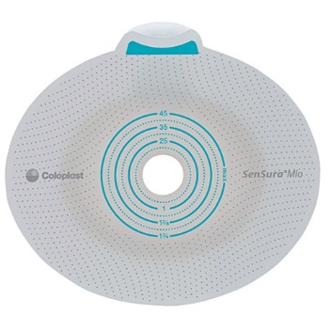
Esse modelo atende a pessoas que apresentam um perfil corporal regular e saída do efluente acima da pele³. “Neste caso, a área ao redor do estoma é plana, sem curvas para dentro ou para fora”, reforça Kellen Cristina de Souza, enfermeira estomaterapeuta da Coloplast.

SenSura Mio Convex

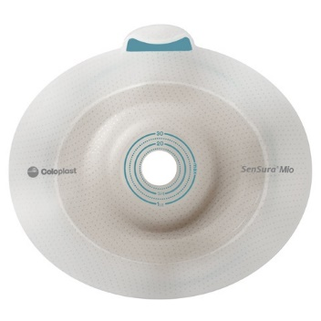
O modelo Convex está disponível em três versões de bases adesivas: Soft, Light e Profunda. A Soft apresenta uma curva suave e macia para usuários com perfil corporal irregular, mas que não precisam aumentar a protrusão do estoma, oferecendo uma segurança extra. A Light já foi pensada para quem precisa de uma curvatura leve e um pouco mais de pressão para projetar o estoma para cima. E a Profunda é a solução para um estoma mais retraído e que necessita de uma base adesiva com uma curvatura maior para preencher vincos e dobras da pele. Geralmente, estes usuários apresentam um perfil irregular ao redor do estoma.

“Repensamos a categoria convexa, inserimos na estrutura da base adesiva linhas flexíveis para adaptação a qualquer tipo de corpo, promovendo estabilidade, qualquer que seja o movimento”, reforça Tavares, que acrescenta: “Até agora, convexidade era sinônimo de rigidez e menor flexibilidade. Com a SenSura Mio, isso acabou.”

SenSura Mio Concave
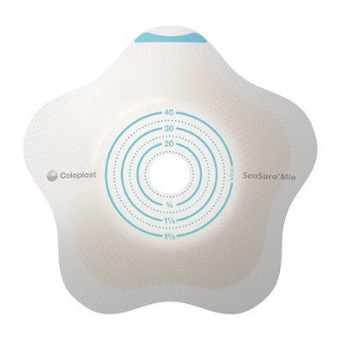
Com a forma de uma estrela curva, a SenSura Mio Concave atende aos perfis corporais abaulados, quando uma curva côncava abraça a área ao redor do estoma. É a única do mercado que atende quem apresenta áreas salientes ou com hérnias, problemas até então sem solução. “Estes usuários correspondem a cerca de 35% dos estomizados³ e, na maior parte das vezes, tinham que recorrer a adaptações para terem um mínimo de conforto e segurança no uso da bolsa”, revela Tavares.

A SenSura Mio Concave aumenta a área de contato do adesivo com a pele, impede vincos e dobras que podem levar a vazamentos, traz em sua tecnologia um anel de estabilidade integrado na zona central para a sustentação necessária do estoma e conta com recortes que vão de 10mm a 65mm.

“A união das características das diferentes versões de bases adesivas oferece toda a segurança que o usuário necessita. São formatos inovadores aliados à tecnologia BodyFit que fazem toda a diferença na qualidade de vida de quem tem um estoma”, diz Vinicius Agatão, Gerente de Mercado de Ostomy Care da Coloplast.

Antes do lançamento, a Coloplast ofereceu a SenSura Mio a alguns usuários cadastrados no Programa Ativa e a receptividade foi a mesma que outros mundo afora já haviam demonstrado: uma revolução na qualidade de vida. O fisiculturista Frank Miguel confirmou que ela é fundamental para uma maior segurança em seus treinos: “Ela se molda ao corpo, não desgruda, não vaza. É perfeita! Certamente, a SenSura Mio vai mudar o cenário das bolsas no Brasil”, reforça.

O produtor cultural Átila Beck também se impressionou: “Meu abdômen é abaulado, com o estoma protruso e estou um pouco acima do peso. Jamais pensei que fosse ter uma bolsa que se adequasse ao meu corpo e desse a segurança que a SenSura Mio me dá. Uso o modelo Concave, que adere perfeitamente à minha colostomia e posso fazer qualquer atividade ao longo do dia. Isso significa mais qualidade de vida, certamente.”

Lilian Castro, dona de casa, chama atenção para a vantagem de conseguir dormir a noite inteira com ela: “Ela não infla, nem acumula gases e isso me permitiu dormir sem precisar trocar durante a madrugada”. Lilian também adorou poder brincar com suas duas cachorrinhas sem que a SenSura Mio se soltasse. “Já aconteceu das minhas cachorrinhas esbarrarem na minha antiga bolsa e ela se soltar da minha barriga. Com a SenSura Mio, a fixação é perfeita, muito resistente e confortável e eu pude até me deitar no chão sem me preocupar. Até esqueci que estava de bolsa”, ressalta a dona de casa.

Vendas exclusivas na loja online da Coloplast, com desconto de 50% até julho

Todos os modelos da SenSura Mio estão disponíveis no e-commerce da Coloplast (www.loja.coloplast.com.br), com uma promoção exclusiva e por tempo limitado, até 27 de julho: 50% de desconto na compra de qualquer modelo.

Após a compra na loja online da Coloplast, o(a) usuário(a) poderá entrar em contato com a Central Coloplast Ativa pelo 0800 285 8687 e fazer parte do Programa Coloplast Ativa, tendo direito aos benefícios que ele oferece. Como, por exemplo, agendar a visita de um enfermeiro estomaterapeuta da Coloplast para uma avaliação corporal e a definição do modelo adequado para o(a) usuário(a), garantindo, assim, a melhor experiência possível com a SenSura Mio. Se na avaliação, o enfermeiro confirmar que o produto comprado não é o indicado, a Coloplast fará a troca sem qualquer custo.
As dúvidas a respeito de cada modelo podem ser esclarecidas na Central do Programa Ativa ou no site http://mail.coloplast.com/SensuraMio. O assunto também está presente nas redes sociais de Estomia da Coloplast: Facebook (https://www.facebook.com/ColoplastAtivaEstomia/) e Instagram (https://www.instagram.com/coloplastativaestomia/).

Sobre a Coloplast

Com mais de 60 anos de história, a Coloplast desenvolve produtos e serviços que tornam melhor a vida de pessoas com necessidades íntimas de saúde. Operando em todo o globo, com mais de 13 mil colaboradores, atua com muita proximidade junto aos usuários finais e profissionais de saúde, criando soluções personalizadas de acordo com suas necessidades. Os negócios da Coloplast incluem cuidados com estomia, continência, tratamento de feridas e urologia, além de cuidados com a pele.

Informações para a imprensa:
Approach Comunicação
Maria Estrella – maria.estrella@approach.com.br - (21) 9-9918-1221
Rogéria Lemos – rogeria.lemos@approach.com.br - (21) 9-9769-2066

